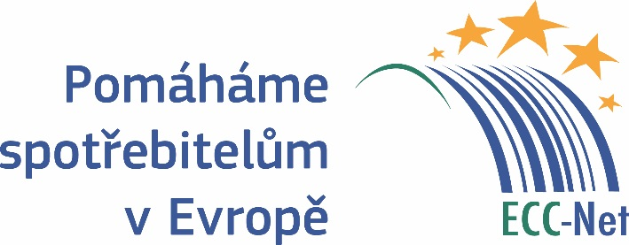
TISKOVÁ ZPRÁVA

Před výkopem: tipy a varování pro EURO 2016 ve Francii
(Praha, 10. června) Co mohou fanoušci dělat při zrušení utkání fotbalového Eura kvůli teroristické hrozbě nebo při konání zápasu bez diváků? Jaká jsou jejich práva při zrušení letu na vysněný šampionát a jak se nenechat napálit při objevování krás Francie? I to radí na začátku turnaje síť Evropských spotřebitelských center (ECC-Net).
Před začátkem šampionátu se probírají rizika teroristického útoku. Pokud by byla taková hrozba předem odhalena, mohou být některé zápasy odloženy, přesunuty na jiný stadion nebo odehrány bez diváků. V posledním uvedeném případě mají diváci právo požádat o vrácení částky zaplacené za svoji vstupenku, ale nemají právo na náhradu škody.
Někteří fanoušci se možná vydají do dějiště šampionátu spontánně, aby si užili atmosféru vrcholné akce, a budou si chtít zajistit ubytování na poslední chvíli. I pro tyto případy platí, že je vhodné najít si na internetu ohlasy předchozích hostů. „Kdo chce využít ubytování v soukromí, měl by si dát pozor na podvodné praktiky. Ubytování by si měl objednat nejlépe přes profesionální platformu a zvolit si platbu kartou. Měl by se vyhnout platbě bankovním převodem nebo v hotovosti, např. přes Western Union. Tyto způsoby platby mohou indikovat riziko, že člověk sice zaplatí, ale zůstane takříkajíc na ulici,“ uvádí Ondřej Tichota z Evropského spotřebitelského centra ČR.
Kdo cestuje na mistrovství letadlem, je chráněn evropskou legislativou pro případ zrušení nebo významného zpoždění letu. Vedle práva na informace a bezplatnou péči, včetně náhradní dopravy, má cestující právo na náhradu škody ve výši 250 eur, pokud je mimořádnost způsobena vinou na straně dopravce.
Kdo si chce ve volnu mezi zápasy vypůjčit auto a poznat tak krásy země galského kohouta, měl by pamatovat na to, že kromě řádného přečtení smlouvy o výpůjčce a podmínek pojištění je užitečné nafotit si stav vozu při převzetí a následně při předání. „Řada spotřebitelů tak v minulosti předešla následným nepříjemnostem, pokud jim například autopůjčovna zpětně strhla peníze za poškození karoserie, kterou ale nezpůsobili,“ upozorňuje Ondřej Tichota.
Síť ESC také varuje před lehkovážností při řízení a vysokými pokutami v případech, kdy řidič překročí povolenou rychlost nebo se zapomene připoutat.
Také ti, kteří budou fandit doma v České republice, by měli být obezřetní – například při online nákupu fotbalových dresů a dalších doplňků. Lákavé ceny mohou signalizovat, že nabízené výrobky jsou padělané. Neznámé prodejce je dobré si proto prověřit například díky návodu na www.evropskyspotrebitel.cz/podvod.
Pokud budou mít čeští spotřebitelé problém s podnikatelem z Francie nebo jiné země EU, může jim spor pomoci řešit síť Evropských spotřebitelských center, a to bezplatně mimosoudní cestou.

Kontakt pro média:
Ondřej Tichota, poradce pro komunikaci ESC ČR
Kontakt: 731 553 653, otichota@coi.cz

